

Administracion de servidores

231011 Kevin Antonio Andrade López



Universidad teconologica de aguascalientes

Contenido

Actividad 1: 2

Ficha técnica para el análisis y selección de un servidor a partir de una situación planteada 3

Servicio 3

Proveedor de Hosting: Google Cloud Platform (GCP) 3

Configuración: 3

Software: 3

Características: 3

Seguridad: 3

Consideraciones Adicionales: 3

Bibliografia: 3

Actividad 2 4

¿Qué es la arquitectura de un servidor? 4

¿Cuáles son los componentes clave y sus funciones? 4

Describir los tipos de arquitectura: 4

• Arquitectura Punto a Punto (P2P) 4

o Cada nodo (dispositivo) actúa tanto como cliente como servidor, compartiendo recursos directamente entre ellos. 4

Actividad 1: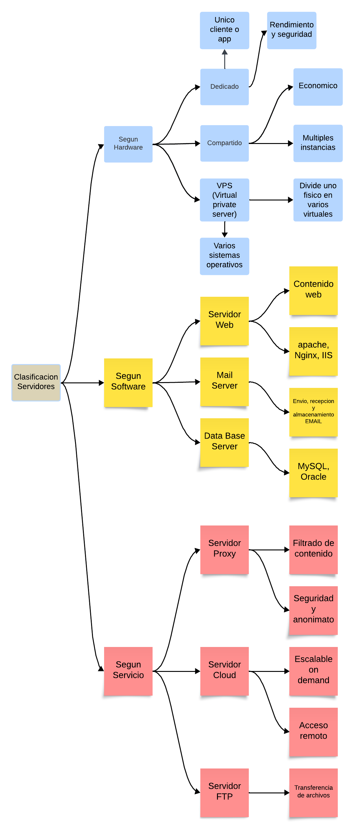

## Ficha técnica para el análisis y selección de un servidor a partir de una situación planteada

Situación: Me han solicitado dar una solución para montar un servidor que atienda a 500 usuarios ubicados en sedes remotamente distantes una de la otra con el objetivo de compartir archivos. ¿Qué servidor debo de instalar? Deberás de elegir hardware, software y servicio.

### Servicio

## **Proveedor de Hosting**: Google Cloud Platform (GCP)

**Ventajas**: Alta disponibilidad, escalabilidad, y servicios integrados de seguridad y backup

## Configuración:

**Instancia Compute Engine**: e2-medium (2 vCPUs, 4 GB RAM)

**Almacenamiento**: Persistent Disk SSD de 100 GB

**Red**: Configuración de VPC para seguridad y aislamiento de red

## Software:

**Sistema Operativo**: Ubuntu Server 22.04 LTS

**Software de Compartición de Archivos**: Nextcloud

## Características:

Sincronización y compartición de archivos

Control de versiones

## Seguridad:

**Firewall**: Configuración de reglas de firewall en GCP

**Certificados SSL**: Let’s Encrypt para cifrado de las comunicaciones

**Autenticación**: LDAP para gestionar usuarios y permisos

### Consideraciones Adicionales:

**Backup**: Configurar copias de seguridad automáticas usando Google Cloud Backup.

**Monitoreo**: Implementar herramientas de monitoreo como Google Cloud Monitoring para supervisar el rendimiento y la disponibilidad del servidor.

# Bibliografía:

*Servicios de computación en la nube | Google Cloud | Google Cloud*. (s. f.). Google Cloud. https://cloud.google.com/?hl=es_419

# Actividad 2

## ¿Qué es la arquitectura de un servidor?

Es el diseño y estructura de un servidor, incluyendo su organización y gestión para proporcionar servicios a sus clientes. Tanto Hardware como Software. Accesible 24/7.

## ¿Cuáles son los componentes clave y sus funciones?

* Procesador
  + Ejecutar las instrucciones del software realizando operaciones aritméticas y lógicas. Básicamente es el cerebro del servidor.
* RAM
  + Almacena datos temporales y programas en ejecución. Mayor cantidad de RAM se traduce en mayor capacidad de manejo de tareas simultaneas y mejora en el rendimiento general.
* Almacenamiento
  + Guarda datos y archivos de forma persistente. Viene en forma de discos duros (HDD) o en estado sólido (SSD).
* Motherboard
  + Conecta todos los componentes del servidor, incluyendo CPU, RAM, almacenamiento y dispositivos de red. Proporciona las rutas de comunicación entre ellos.
* Tarjeta de red (NIC)
  + Permite la comunicación del servidor con otros dispositivos en la red. A mayor velocidad mejor manejo en el volumen de tráfico.
* Sistema operativo (OS)
  + Gestiona los recursos del servidor y proporciona una plataforma para ejecutar aplicaciones.
* Software de servidor
  + Incluye aplicaciones y servicios específicos que corren en el servidor, como servidores web, bases de datos y software de compartición de archivos
* Sistema de enfriamiento
  + Mantiene la temperatura de los componentes del servidor dentro de los limites seguros para evitar fallos
* Seguridad
  + Implementa medidas como firewalls, cifrado y autentificación para proteger los datos.

## Describir los tipos de arquitectura:

* Cliente-servidor
  + Se solicitan recursos a un servidor centralizado
  + **Ventaja**: centralización de recursos, fácil mantenimiento y gestión de seguridad.
  + **Desventajas**: si el servidor falla, se pierde todo acceso a los recursos

### Arquitectura Punto a Punto (P2P)

### Cada nodo (dispositivo) actúa tanto como cliente como servidor, compartiendo recursos directamente entre ellos.

* + **Ventajas**: Alta disponibilidad y distribución de carga.
  + **Desventajas**: Difícil de gestionar y asegurar, especialmente en redes grandes.
* Arquitectura de Sistemas Distribuidos
  + **Descripción**: Coordina las acciones de varias computadoras mediante el intercambio de mensajes para lograr un objetivo común.
  + **Ventajas**: Alta disponibilidad, escalabilidad y tolerancia a fallos.
  + **Desventajas**: Complejidad en la sincronización y gestión de la comunicación entre nodos
* Arquitectura en la nube
  + Utiliza servicios y recursos proporcionados por proveedores de nube como AWS, Google Cloud o Azure.
  + **Ventajas:** Escalabilidad, alta disponibilidad y pago por uso
  + **Desventajas:** Dependencia del proveedor y posiblemente costoso a largo plazo.

Bibliografía:

Arsys. (2024, 7 enero). *Todo sobre la arquitectura cliente-servidor*. https://www.arsys.es/blog/todo-sobre-la-arquitectura-cliente-servidor

*Arquitectura peer to peer (P2P)*. (s. f.). https://reactiveprogramming.io/blog/es/estilos-arquitectonicos/p2p

*¿Qué es la arquitectura de nube? Beneficios y componentes | Google Cloud*. (s. f.). Google Cloud. https://cloud.google.com/learn/what-is-cloud-architecture?hl=es-419

*Qué son los microservicios y la arquitectura de microservicios? -. . .* (n.d.). Intel. https://www.intel.la/content/www/xl/es/cloud-computing/microservices.html

# Actividad 3: Virtualización

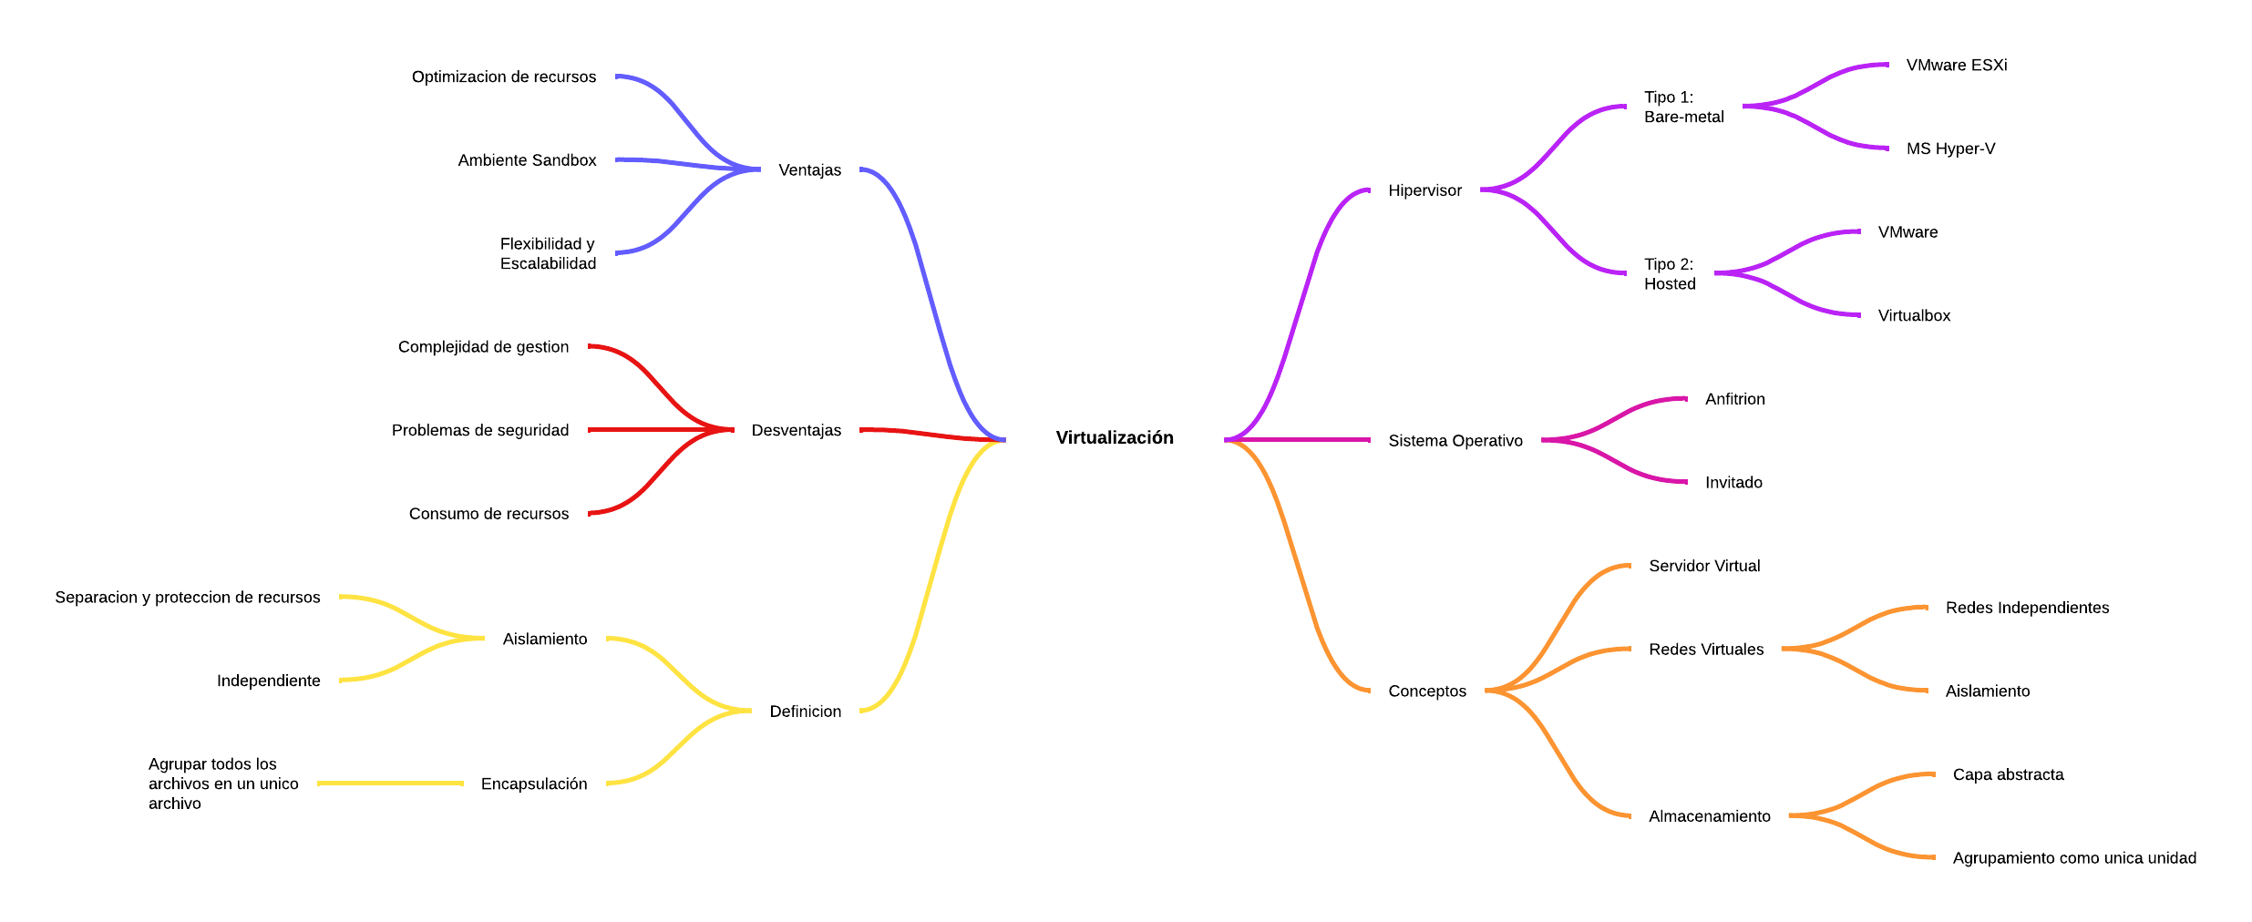

# Instructivo:

1. **Descarga el instalador:**
   * Navega a la página de Virtual Box y descarga el instalador

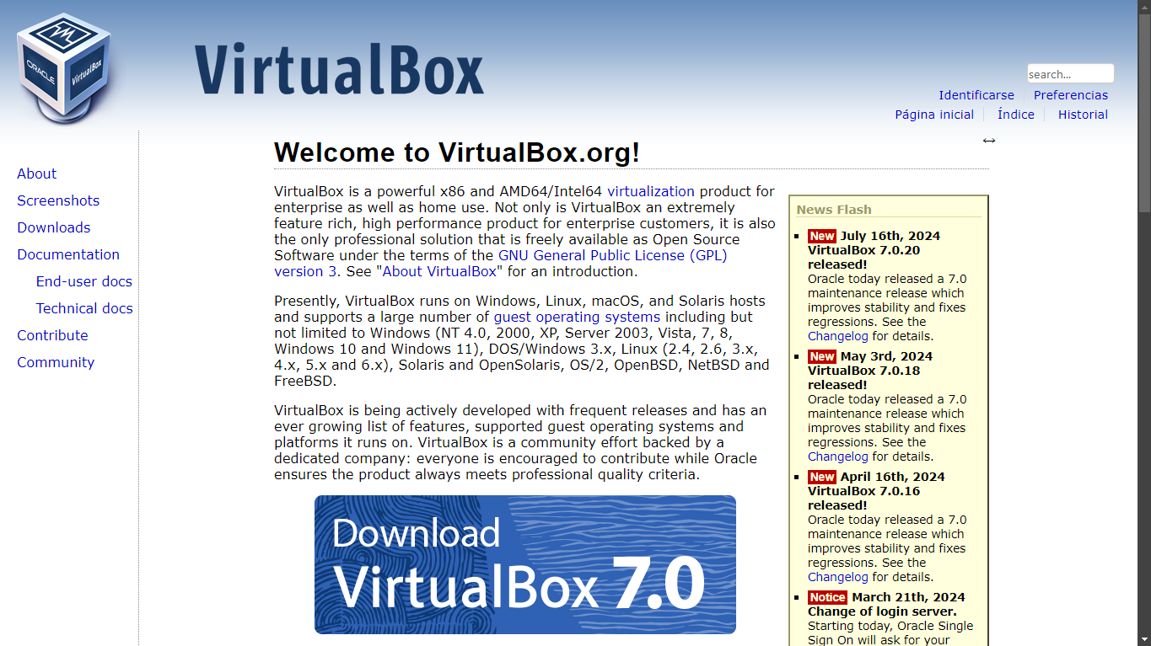

1. **Ejecutar el Instalador:**
   * Navega hasta el archivo descargado (por ejemplo, VirtualBox-x.x.x-win.exe) y haz doble clic en él para iniciar el proceso de instalación.
2. **Aceptar los Términos de la Licencia:**
   * En la ventana del asistente de instalación, lee y acepta los términos de la licencia, y haz clic en “Next”.
3. **Seleccionar Componentes:**
   * Elige los componentes que deseas instalar (por defecto, todos están seleccionados). Luego, haz clic en “Next”.
4. **Elegir la Carpeta de Instalación:**
   * Elige la ubicación donde deseas instalar Virtual Box o deja la carpeta predeterminada. Haz clic en “Next”.
5. **Configuración de Red:**
   * Si se te solicita, puedes confirmar la instalación de adaptadores de red. Haz clic en “Yes” para continuar.
6. **Comenzar Instalación:**
   * Haz clic en “Install” para comenzar la instalación. Puedes ser solicitado para permitir cambios en tu dispositivo; selecciona “Yes”.
7. **Completar Instalación:**
   * Una vez finalizada la instalación, haz clic en “Finish” para cerrar el asistente. Puedes optar por iniciar Virtual Box inmediatamente.

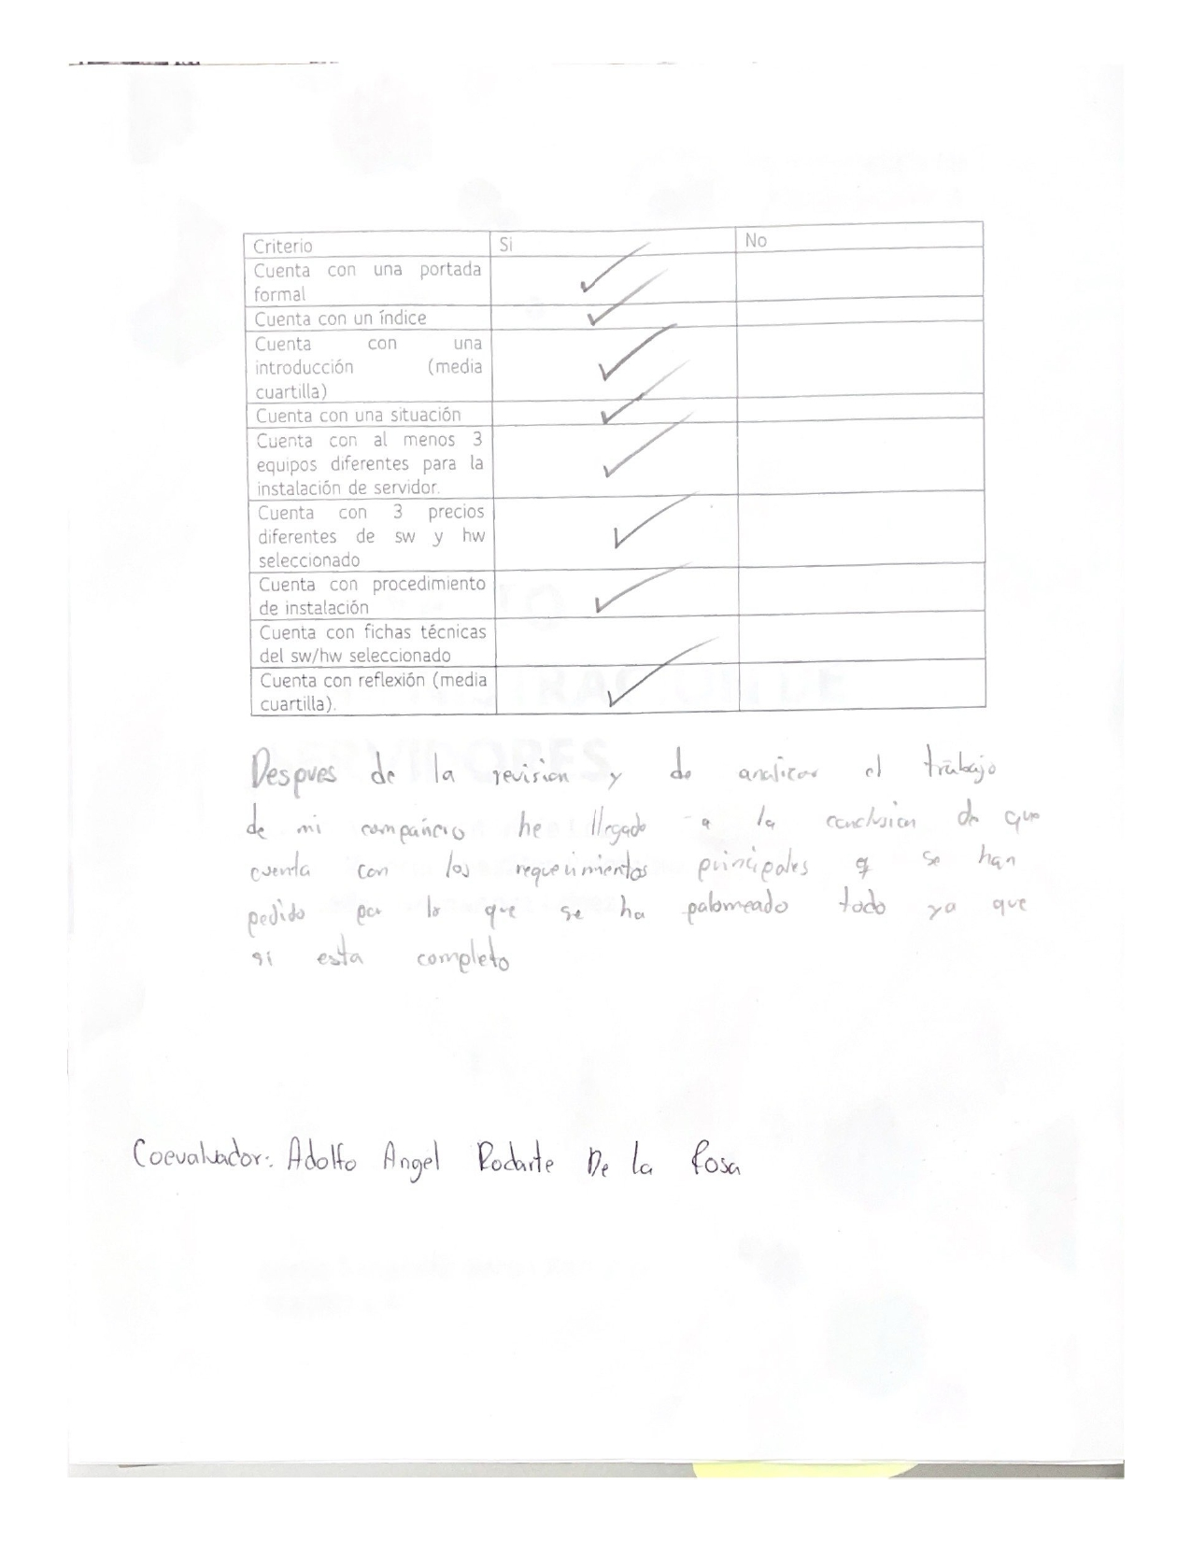

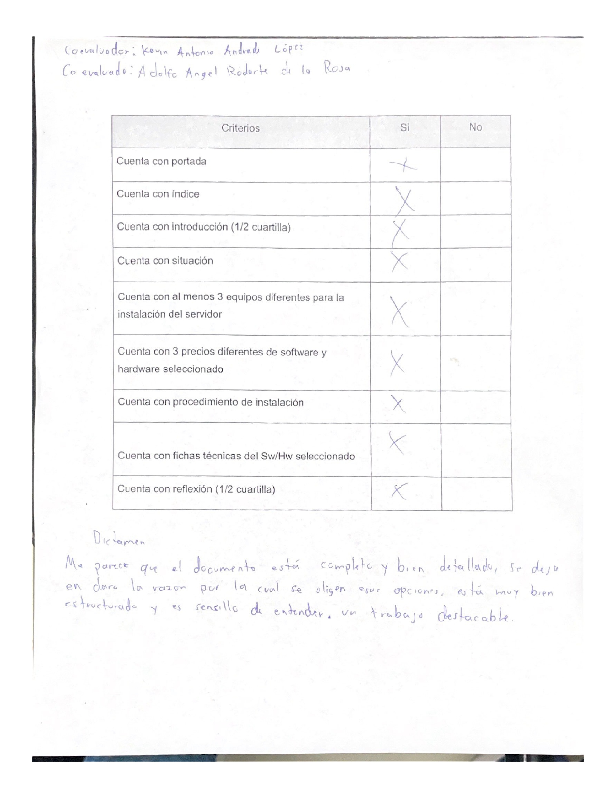

# Conclusión General:

Las actividades realizadas durante en este periodo nos ayudan a comprender lo que es necesario al momento de elegir equipo para un servidor, es necesario no prescindir de los conocimientos adquiridos durante esta investigación, ya que gracias a ellos podemos darnos cuenta de que, aunque todos los componentes, distros y equipo pueda servir para lo mismo, hay mejores opciones o incluso algunas especializadas para el correcto funcionamiento de los servicios. También es necesario dejarle algo de espacio al cliente para que pueda elegir, por eso le dejamos una ficha técnica para que pueda tomar una mejor decisión con ayuda de nuestras elecciones. La suma de nuestros conocimientos nos permite crear un ambiente idóneo para poder ser competentes a la hora de elegir la mejor opción. Es de vital importancia que podamos elegir la mejor opción para el cliente, ya que esto propicia una situación de ganar-ganar, tanto él gana en su negocio como yo gano dándole credibilidad a mi trabajo al realizar un trabajo de la forma correcta.